**«Эмоциональное благополучие ребёнка»**

При **неблагоприятных условиях у детей,** особенно в раннем возрасте, когда ребенок в первые попадает в незнакомую ему обстановку, то есть начинает посещать детский сад, у детей возникает чаще всего **эмоциональное** напряжение и как результат – может появиться невроз, вследствие этого дети становятся более капризными, меняется настроение.



**Причины эмоционального напряжения детей**

1. Требования предъявляемые к детям дома и в детском саду отличаются.

2. **Родителями** порой не соблюдается режим дня дома, существенно отличается от режима дня в детском саду.

3. Получаемая информация ребенком несет избыточный характер.

4. Предъявляемые требования **родителями** к детям порой не соответствует возрасту ребенка в отношении знаний.

5. В некоторых семьях наблюдается **неблагоприятное положение.**

6. Недостаток любви и ласки, которая так необходима, особенно со стороны мамы.

7. Строгость **родителей**, боязнь, что его накажут за малейшее неповиновение.

**Родительская любовь,** ласка необходима **ребёнку** не только в период младенчества, но особенно нужна в период, когда вы в первые разлучаетесь с ребенком, когда он начинает посещать детский сад. Необходимо всё - и "медвежьи шалости" и "телячьи нежности", старайтесь как можно больше разговаривать с детьми при этом побуждая детей на положительные **эмоции.**

**Родительское** внимание и ласка не должны ограничиваться только поцелуями, есть множество других способов их выражения.

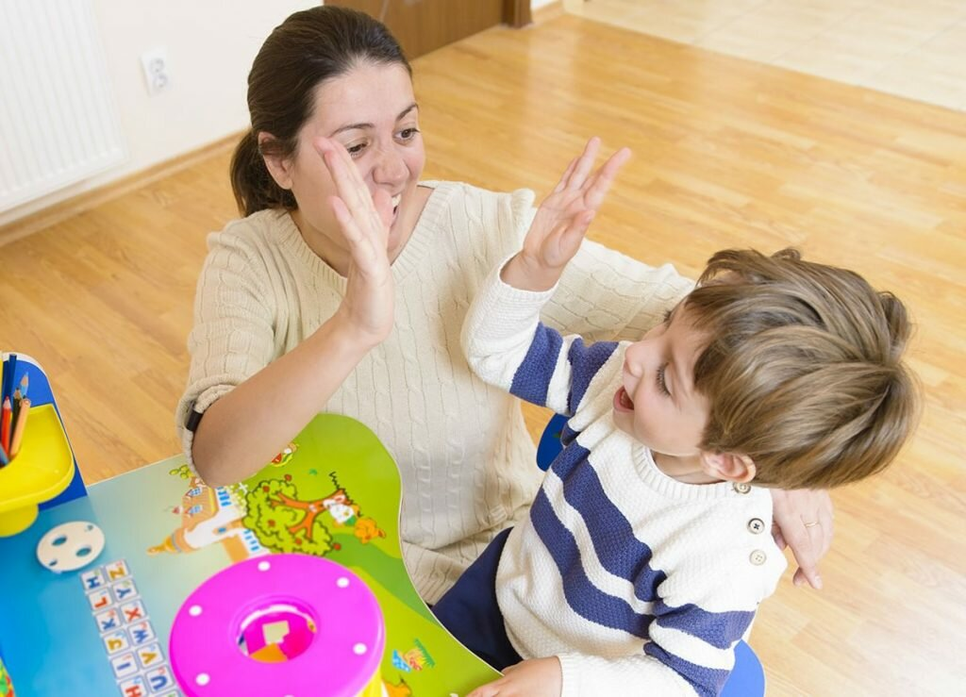

• Как вариант с детьми можно поиграть в игры, направленные на тактильные восприятия.

Например, можно

предложить **ребёнку игру –***«Что нарисовали у него на спинке?»* так во время рисования можно озвучивать изображения *(котик, собачка, цветочек и т. д.)*

• Утром, отправляясь в детский сад не забудьте нежно и ласково обнять его, сказать ему как вы его любите, крепче держите его за руку, это придаст ребенку уверенности в своих силах.

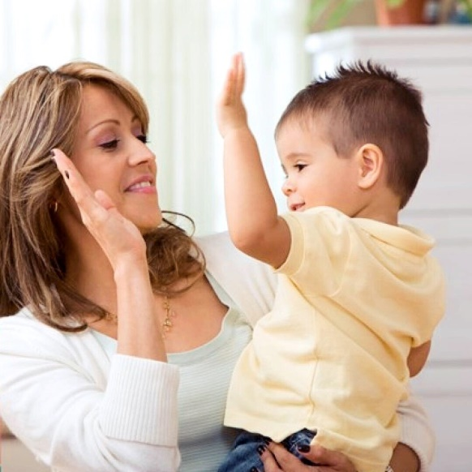• Перед тем как укладывать ребенка спать не забывайте, что игры все должны нести малую подвижность, так как спокойная обстановка **благоприятна** хорошему сну и быстрому засыпанию. Перед сном непременно почитайте книжку, можно рассказать ребенку сказку собственного сочинения. Не стесняйтесь целовать ребенка перед сном.

• Если ребенок перевозбудился, можно взяв ребенка на руки, прижимая к себе, немного покачивая спеть успокаивающую колыбельную песенку, так как музыка успокаивает. Чувствуя ритмичное покачивание произойдёт близкий контакт между Вами и ребенком.